Use case scénáře

**Jméno**: Lukáš Klvač, Rostislav Podhrázský

**Předmět:** SWINZ

**Datum:** 23.02.2021

# Use Case

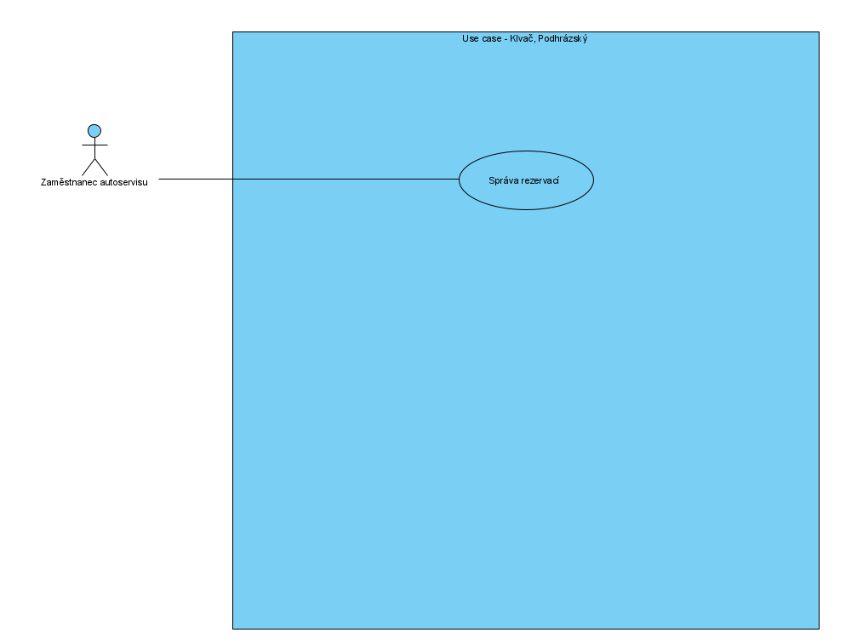

# Scénáře

## Vytvoření rezervace

Aktor: Zaměstnanec autoservisu

Pre-Conditions: Zaměstnanec má spuštěn program pro správu rezervací

Postup BF:

1. Zaměstnanec klikne na přidání rezervace
2. Zaměstnanec napíše důležité údaje o zákazníkovi jako jméno, příjmení, informace o vozu atd.
3. Pokud vyplní údaje špatně viz AF1
4. Zaměstnanec vybere datum a čas na základě domluvy se zákazníkem
5. Zaměstnanec klikne na uložit rezervaci
6. Systém zkontroluje, jestli je daný termín volný (není tam více než jedna rezervace)
7. Pokud je již daný termín plný viz AF2
8. Systém zapíše rezervaci do databáze
9. Systém zobrazí stránku s rezervacemi, kde již bude nová rezervace zapsána

AF1:

* 1. Zaměstnanec bude vyzván, aby vyplnil údaje o zákazníkovi správně

AF2:

* 1. Zaměstnanec bude vyzván, aby vybral jiný termín, který je dostupný

## Smazání rezervace

Aktor: Zaměstnanec autoservisu

Pre-Conditions: Zaměstnanec má spuštěn program pro správu rezervací

Postup BF:

1. Zaměstnanec klikne na rezervace
2. Zaměstnanec vybere danou rezervaci, kterou chce zrušit
3. Zaměstnanec potvrdí zrušení rezervace
4. Systém smaže rezervaci z databáze
5. Pokud nelze rezervaci smazat viz AF1
6. Systém zobrazí stránku s rezervacemi, kde rezervace nebude zapsána

AF1:

1. Uživatel bude upozorněn, že rezervace nebyla smazána, případně upozorněn, aby zkusil rezervaci smazat znovu